Таблица 2. Частота встречаемости мутаций в «горячих точках» гена NRAS (экзон 3, район кодона 61) в плазме крови.

Вариант мутации | Мутации в плазме крови (n=12, n Nras+=1 (8,3%)) | Секвенограмма
Нет мутации (дикий тип) | 11 | 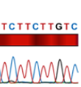
c.182A>G, p. (Gln61Arg, Q61R) [COSMIC ID 584] | 1 | 